Интеллектуальные игры с геометрическими фигурами
«Повтори узор» Вы выкладываете узор из нескольких фигур (лучше начать с 2-3 фигур). Ребенку нужно повторить узор, глядя на ваш образец или по памяти.
«Продолжи последовательность»
Вы выкладываете последовательность из нескольких фигур. Ребенку нужно продолжить ее. Сначала можно строить последовательность, меняя только один признак (например, из синих кругов: большой – маленький – большой — маленький), потом можно менять два признака (синий большой круг – желтый маленький круг) или даже три (синий большой круг – желтый маленький треугольник).
«Что изменилось»
Вы выкладываете какой-то узор или фигуру. Просите ребенка отвернуться или закрыть глаза и что-то убираете из узора или изменяете. Ребенку нужно заметить, что изменилось.

Подвижные игры с геометрическими фигурами
«Геометрическая эстафета»
Для игры на улице понадобятся мелки, для игры дома – несколько кусков веревки. Нарисуйте на асфальте друг за другом несколько геометрических фигур, обозначьте старт и финиш. Внутри каждой фигуры схематично изобразите действие, которое нужно выполнить ребенку, и количество раз. Например, в круге ребенку нужно повернуться вокруг себя 2 раза, в квадрате – присесть 3 раза, в треугольнике – простоять на одной ноге, считая до 4 и так далее. Предложите ребенку пройти эстафету от старта до финиша. Если позволяет расстояние, фигуры можно нарисовать на некотором расстоянии друг от друга. Самые маленькие могут проходить эстафету вместе с мамой. Детям постарше задание можно усложнить: проходить эстафету на время, начинать все сначала, если ошибся.
«Догонялки с геометрическими домиками»
Домик – это каким-то образом обозначенное на земле или полу место, запрыгнув на которое, игрок не может быть осален водящим. Попробуйте сделать геометрические домики: выложите круги, квадраты или треугольники веревкой, нарисуйте мелками или вырежьте геометрические фигуры из листа бумаги или куска ткани. И добавьте условие: малыш может забежать в домик, только если назовет его форму.
«Ходилка»
Вам понадобятся геометрические фигуры большого размера (например, листы формата A4) и большой кубик. Цвет у геометрических фигур должен быть различным. Оклейте грани кубика в цвет ваших геометрических фигур. Фигуры нужно разложить в комнате или в квартире. Играем, пока не надоест, так: вы бросаете кубик, в зависимости от цвета на кубике малыш переходит, перебегает, перепрыгивает или как-то еще передвигается на фигуру нужного цвета, заодно говоря ее название (или называете фигуру вы, если малыш еще не говорит).
Умение видеть геометрические формы в окружающих нас предметах, например, что мяч круглый, а книга прямоугольная, развивает пространственное и ассоциативное мышление ребенка, логику. Умение увидеть в рядом положенных простых геометрических фигурах образ предмета, например, что два круга разного размера похожи на цыпленка, а ряд треугольников –на волну, развивает воображение.

Геометрические фигуры и

развитие речи
«Договорки» Найдите или придумайте сами стихи про геометрические фигуры и поощряйте ребенка вставлять названия фигур, когда вы читаете стихотворение.
«Геометрические сказки»
Можно придумать сказку, героями которой были бы геометрические фигуры. Записать ее, вставив вместо названий геометрических фигур их изображения. Читая сказку ребенку, просите малыша называть геометрические фигуры вместо вас.

Геометрические пазлы
Если ребенку нравятся разрезные картинки, вы можете сделать разрезные геометрические фигуры. Сначала разрежьте фигуры на 2 части, если малыш легко справится с этим заданием, разрежьте каждую половинку еще пополам, и так далее.
Можно разрезать фигуры вдоль или поперек на несколько частей. Вы можете дать ребенку кусочки фигуры, назвать ее и попросить собрать. Потом фигуру уже можно не называть, просто давать кусочки фигуры, пусть ребенок догадается сам, что за фигуру ему нужно собрать.
Ребенку можно показать, как геометрические фигуры получаются друг из друга. Например, квадрат можно превратить в 2 прямоугольника или 4 квадрата, в 2 или 4 треугольника; треугольник можно превратить в два треугольника. Показывайте ребенку, что можно не только разделить фигуру на несколько других, но и из нескольких фигур можно собрать одну.

МОУ «Вышеславская ОШ»
Дошкольная группа
Памятка для родителей
«Ах, эти забавные фигуры»!

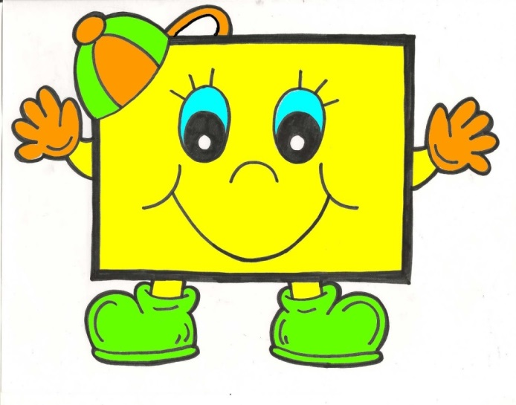
Воспитатель Ахремочкина Е.С.
2020-2021 уч.г.

